**Equipe 4º ano - Questões repositório**

Itens elaborados pela equipe de professores técnicos do 4º da Gefem-Suped-Semed, Antonio Balbino Neto, Luiz Henrique Casagrande Palhares, Janine Azevedo Barthimann Carvalho e Sônia dos Santos Boiarenco Amorin.

Colaboração: Elizangela Bento Fernandes da Silva.

**Observe as imagens da rua 14 de julho do município de Campo Grande MS no ano de 1940 e de 2020 e responda às questões 1 e 2.**







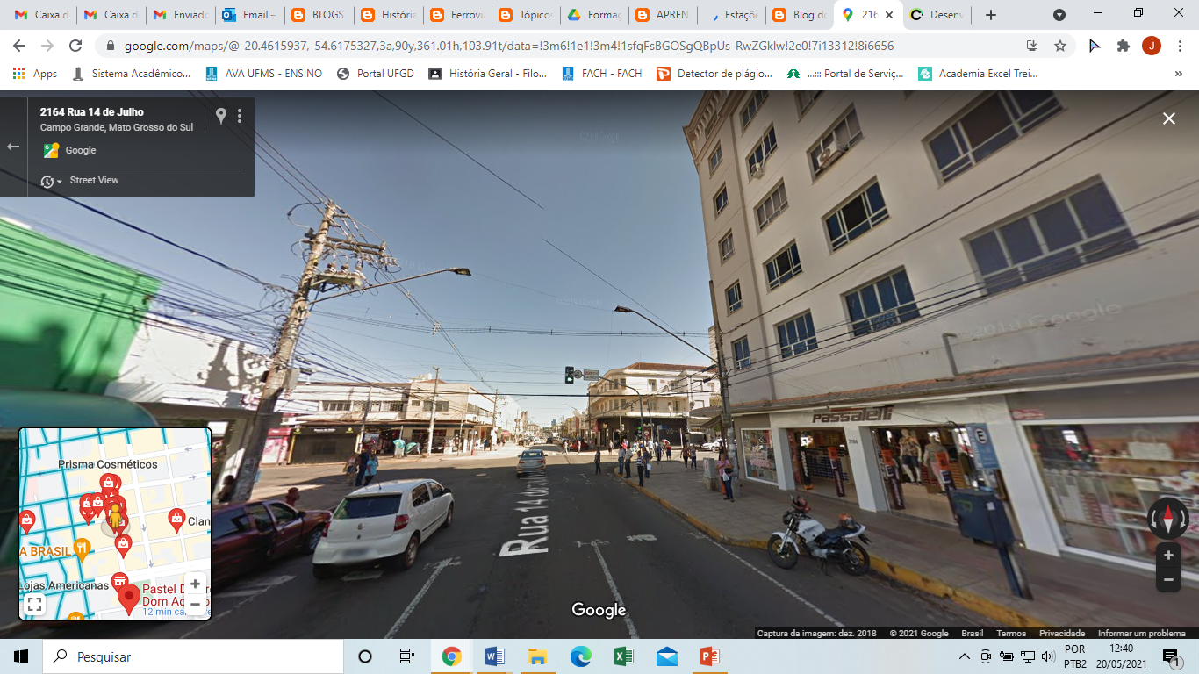





Fonte: [www.google.com/maps](http://www.google.com/maps)

Escreva quais modificações aconteceram no espaço, de acordo com as imagens.

1. Escreva duas mudanças.

______________________________________________________________________________________________________________________________________________________________________________________________________________________________________________________________

Autoria: Equipe do 4º ano.

1. Escreva duas permanências.

_____________________________________________________________________________________

__________________________________________________________________________________________________________________________________________________________________________

Autoria: Equipe do 4º ano.

3. Complete a cruzadinha com as palavras-chaves sobre o **desenvolvimento** de uma cidade, que estão escritas nas frases abaixo.

| ESPAÇO – INFRAESTRUTURA URBANA - ECONOMIA - DIMINUIU - VIVÊNCIAS - INOVAÇÃO - ARRUAMENTO - CRESCIMENTO - TRABALHO – OPORTUNIDADES – PROGRESSO - POPULAÇÃO - COMÉRCIO |
| --- |

Em Campo Grande

1. O povoamento diminuiu as áreas verdes.
2. Pela necessidade de espaço.
3. O aumento da população e o desenvolvido local trouxeram progresso a Campo Grande.
4. O desenvolvimento em Campo Grande possibilitou o uso de novas infraestrutura urbana.
5. A chegada de novos povos influenciou na economia.
6. O processo migratório proporcionou a vivência com diferentes culturas.
7. Por meio da ferrovia chega à cidade o primeiro arruamento.
8. Os espaços se transformam devido às necessidades da população.
9. O avanço na tecnologia fez com que tivesse a inovação em todos os setores da cidade.
10. O início da economia em Campo Grande foi baseado no comércio.
11. O desenvolvimento da economia influenciou o crescimento no município.
12. Processo migratório que é resultado da necessidade de trabalho, moradia etc.
13. Na busca de novas oportunidades de vida.

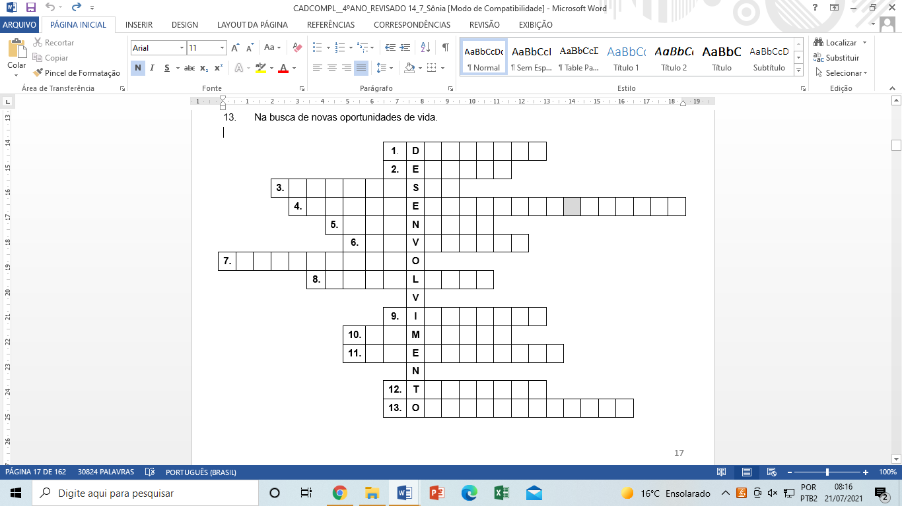

Autoria: Equipe do 4º ano.

**Observe as fotografias de Campo Grande.**







4. De acordo com as imagens e as datas das fotografias, organize em ordem cronológica o quadro abaixo.

| **1933 – 2020 - 1950 - 1995 – 1973 – 1910** |
| --- |

|  |  |  |  |  |  |
| --- | --- | --- | --- | --- | --- |

Autoria: Equipe do 4º ano.

5. Apesar das imagens serem de locais diferentes, todas são do município de

|  |
| --- |



Autoria: Equipe do 4º ano.

Observe as imagens.

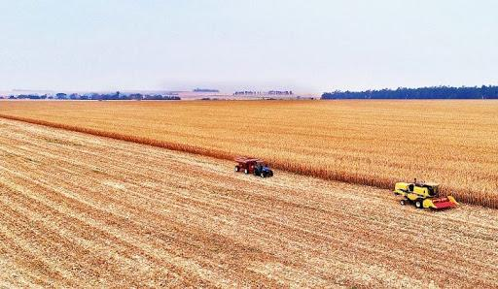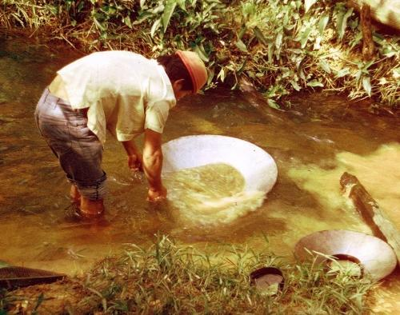

Fonte: Google Imagem.

6. O ser humano transforma a natureza de diversas maneiras. As imagens representam diferentes atividades exercidas na natureza. Enumere respectivamente essas atividades.

( ) Extrativismo.

( ) Agricultura.

Autoria: Equipe do 4º ano.

7. Os processos de ocupação do campo se referem à exploração da natureza pelo ser humano, para suprir suas necessidades de sobrevivência. Essas intervenções na natureza refletem em impactos ambientais e, hoje resultam, em alguns casos, no consumo excessivo. Você concorda com esta afirmação? Justifique.

________________________________________________________________________________________________________________________________________________________________________

Autoria: Equipe do 4º ano.

8. Essas mudanças na natureza teve a intervenção do ser humano. Assinale V (verdadeira) e F (falso) referente às informações abaixo.

( ) Os animais produzem mais lixo que os seres humanos.

( ) A intervenção do homem significa as transformações no espaço e na natureza.

( ) O ser humano pertence à natureza, mas é o ser vivo que mais provoca impactos ambientais.

( ) O ser humano é dependente da natureza, isso quer dizer que, tudo o que precisamos é retirado da natureza.

Autoria: Equipe do 4º ano.

9. Assinale um dos resultados dessas intervenções.

(A) Menos poluição.

(B) Aumento da população.

(C) Diminuição das áreas verdes.

(D) Desenvolvimento do crescimento das florestas.

Autoria: Equipe do 4º ano.

**Leia o trecho do texto e responda às questões 10 a 12.**

**Do Estradar do Carro de Boi às Histórias e às Memórias da Migração em Campo Grande**

“Jose Antônio Pereira, ao chegar nas terras da atual Campo Grande, foi organizando o local e com isso, atraindo mais pessoas e a vila foi crescendo. Aparece a primeira rua, denominada Rua Velha, hoje essa rua tem nome de 26 de agosto”.

Texto elaborado pela equipe do 4º ano.

10. A chegada de José Antônio Pereira teve influência nas primeiras organizações da cidade. Esse processo teve a ocupação de terras e intervenções na natureza? Justifique.

__________________________________________________________________________________________________________________________________________________________________________

Autoria: Equipe do 4º ano.

11. De acordo com o texto qual foi a primeira organização do local?

__________________________________________________________________________________________________________________________________________________________________________

Autoria: Equipe do 4º ano.

12. Qual o nome desse local atualmente?

__________________________________________________________________________________________________________________________________________________________________________

Autoria: Equipe do 4º ano.

**Observe a imagem.**

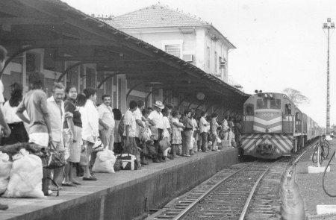

Fonte: ARCA, 2011.

1. Na imagem, em que situação essas pessoas estão sendo mostradas?

____________________________________________________________________________________________________________________________________________________________________________________________________________________________________________________________________________________________________________________________________________________

Autoria: Equipe do 4º ano.

**Leia a reportagem abaixo.**

Fonte: Jornal Midiamax

14. A vivência da cultura haitiana contribui para a formação da sociedade campo-grandense? Justifique.

__________________________________________________________________________________________________________________________________________________________________________

Autoria: Equipe do 4º ano.

15. A presença dos haitianos representa

( ) o êxodo rural.

( ) o êxodo urbano.

( ) a evasão urbana.

( ) o processo de imigração.

Autoria: Equipe do 4º ano.

**Observe as imagens dos diversos jornais e responda às questões 16 a 18.**

| **1957** | **1970** | **2019** |
| --- | --- | --- |

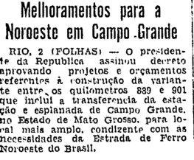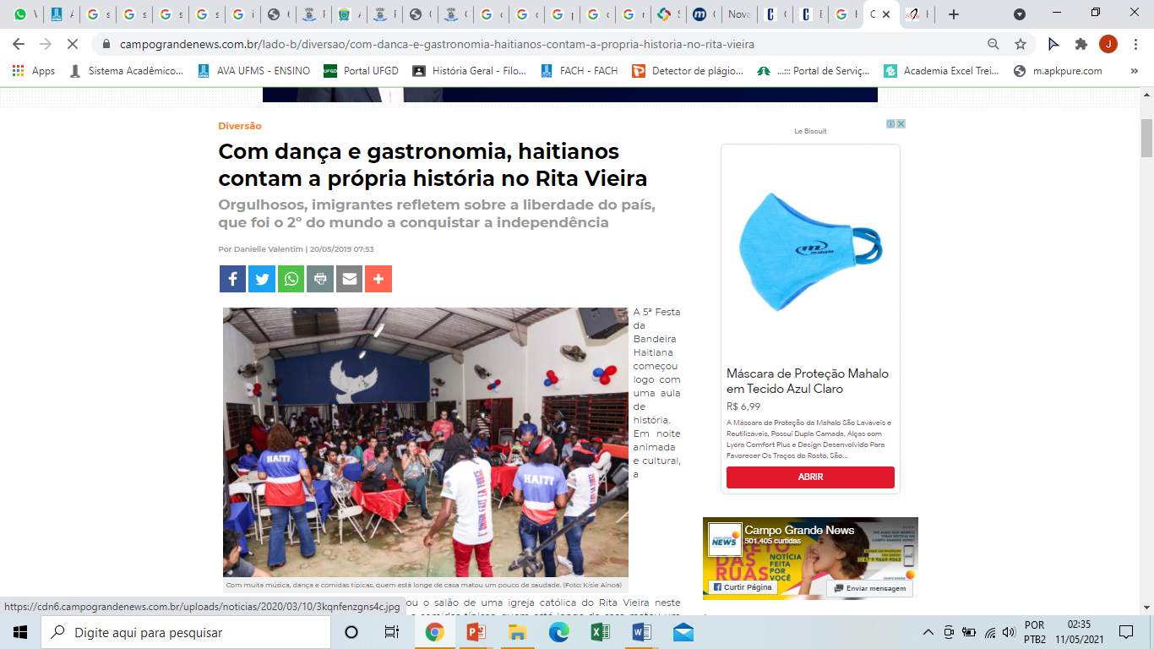



**Descreva as mudanças nos jornais de Campo Grande.**

16. Os jornais de antigamente tinham cores? Havia ilustrações coloridas? As imagens mantêm sua qualidade?

__________________________________________________________________________________________________________________________________________________________________________

Autoria: Equipe do 4º ano.

17. Você acha que essas mudanças que ocorreram são de acesso a todas as pessoas? Ou seja, toda a população teve a oportunidade de contato com os jornais?

__________________________________________________________________________________________________________________________________________________________________________

Autoria: Equipe do 4º ano.

18.Os jornais do ano de 1957 e 1970, são jornais físicos, ou seja, em forma de papel. Já o jornal do ano de 2019, é um jornal on-line, que necessita acesso à internet pelo computador ou celular. As mudanças que aconteceram foram tecnológicas, que proporcionaram mais acesso às informações e aos detalhes dessas informações. Você concorda com esta afirmação? Justifique.

__________________________________________________________________________________________________________________________________________________________________________

Autoria: Equipe do 4º ano.

**Observe as imagens da fachada do Palácio das Comunicações, leia o texto e responda às questões 19 a 21.**

Palácio das Comunicações

O Palácio das Comunicações Jornalista David Nasser está situado no Parque dos Poderes, sendo pertencente ao Governo do Estado. Realiza produções locais e regionais. É neste edifício que se encontra a sede da 104 FM, TV Brasil Pantanal e atualmente as gravações da TV REME. Sua área abriga: Torre da TV Brasil Pantanal: maior torre de alvenaria do Brasil e do mundo com 100 metros de altura, teatro de Arena, auditório, estúdios de áudio e imagens e antecâmara.

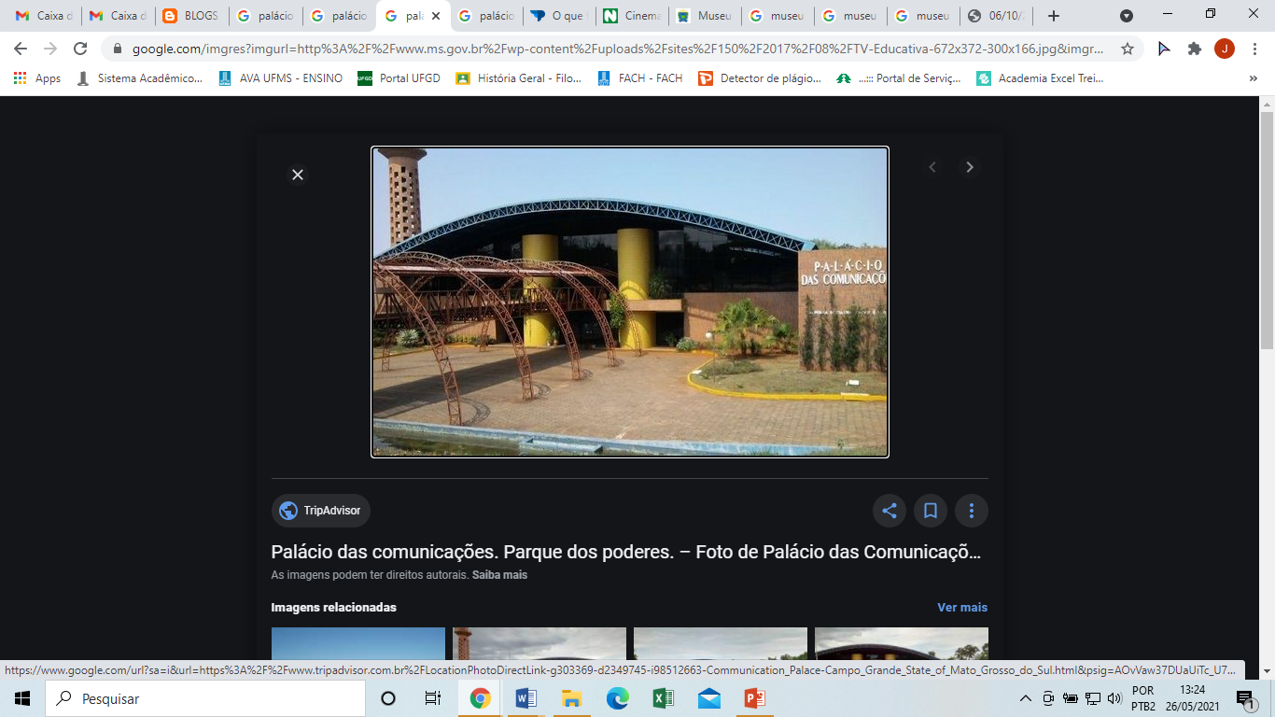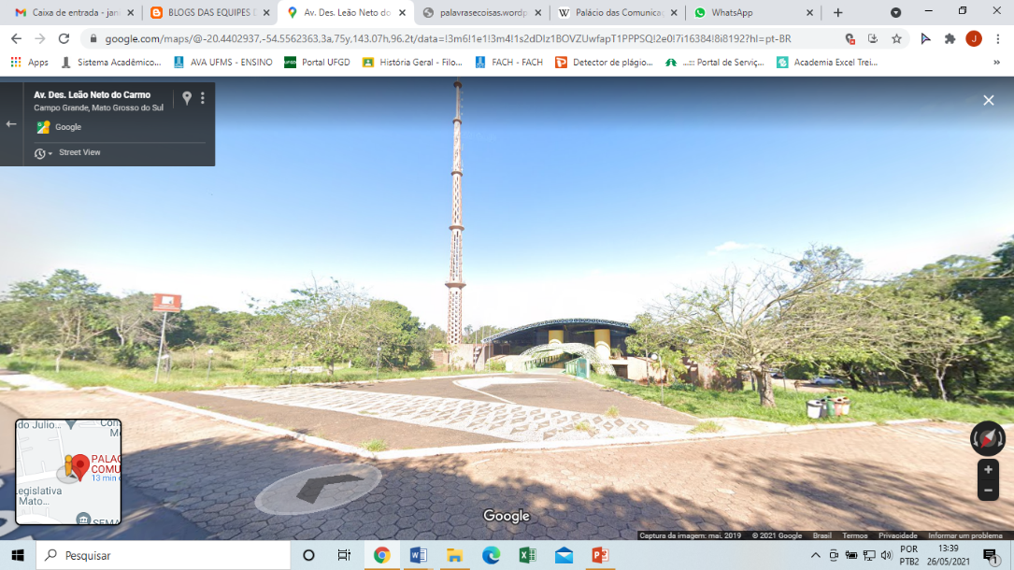



19.De acordo com o texto, quais as atividades praticadas no Palácio da Comunicação?

__________________________________________________________________________________________________________________________________________________________________________

Autoria: Equipe do 4º ano.

20. Quais os tipos de meios de comunicações que são utilizados para a realização de diversas produções?

__________________________________________________________________________________________________________________________________________________________________________

Autoria: Equipe do 4º ano.

21. Complete a lacuna abaixo conforme o texto.

Sua área abriga: ___________________________: maior ___________________________ do Brasil e do mundo com 100 metros de altura, _________________, ________________, ________________ de áudio e imagens e ____________________.

Autoria: Equipe do 4º ano.

**Leia o texto e responda às questões 22 a 28.**

O início do processo migratório em Campo Grande, ocorreu em diversos estados: São Paulo, Minas Gerais, Rio Grande do Sul, Paraná e alguns estados do Nordeste. Além dos imigrantes: Japoneses, Libaneses, Paraguaios, Bolivianos e Portugueses, a vinda de migrantes portugueses, italianos e espanhóis foi significativa para o desenvolvimento de Campo Grande. As atividades por eles exercidas, principalmente, no setor de comércio e de serviços trouxeram importante participação econômica.

A migração em Campo Grande pode ser considerada como um segmento simbólico, e expressivo enriquecimento sociocultural implementada na região, por meio de suas colônias. Atualmente Campo Grande abriga em sua predominância haitianos e venezuelanos. O processo migratório ocorre por diversos motivos; seja pela fome, guerras, epidemias, desemprego ou liberdade religiosa. Enfim, as pessoas que migram têm como objetivo comum buscar melhores condições de vida.

Texto adaptado. Fonte: Arca, 2000.

22. Conforme o texto quais povos migraram de outros **estados** para Campo Grande?

__________________________________________________________________________________________________________________________________________________________________________

Autoria: Equipe do 4º ano.

23. E quais povos migraram de outros **países** para Campo Grande?

__________________________________________________________________________________________________________________________________________________________________________

Autoria: Equipe do 4º ano.

24. A migração em Campo Grande pode ser considerada como um ____________________________.

Autoria: Equipe do 4º ano.

25. O motivo de Campo Grande ter sido considerado um segmento simbólico é devido

1. ao pouco crescimento populacional.
2. ao expressivo aumento na economia.
3. diminuição de pessoas que migraram.
4. ao expressivo enriquecimento sociocultural.

Autoria: Equipe do 4º ano.

26. Atualmente quais são os povos com predominância em Campo Grande?

__________________________________________________________________________________________________________________________________________________________________________

Autoria: Equipe do 4º ano.

27. O processo migratório ocorre por diversos motivos, quais são eles. Responda conforme o texto.

__________________________________________________________________________________________________________________________________________________________________________

Autoria: Equipe do 4º ano.

28. Complete a frase de acordo com o texto:

“Enfim, as pessoas que migram tem _____________________________________.”

Autoria: Equipe do 4º ano.

**Observe as imagens e responda à questão.**

**A HISTÓRIA E O RESULTADO DA AÇÃO DO SER HUMANO NO TEMPO E NO ESPAÇO.**

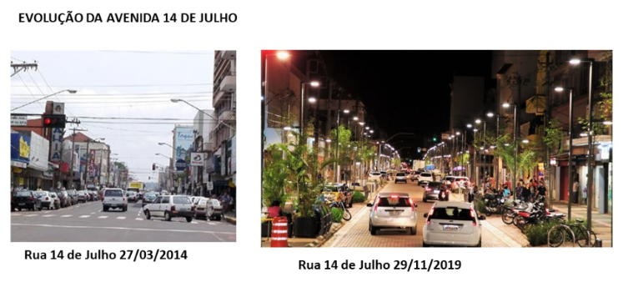

                                                                                                Fonte: googleimagem.com.br

29. Observe as imagens, identifique e escreva algumas mudanças e permanências nesse espaço.

1. Mudanças:

Permanências:

b) Descubra quantos anos há de diferença entre as imagens.

c)As imagens acima são do mesmo ano? Justifique sua resposta.

.

Autoria: Elizangela Bento Fernandes da Silva.

Educadora e Especialista em Educação

Escola Municipal Padre Tomaz Ghirardelli